Załącznik nr 3.3

Część 3 – urządzenia do wstępnego mycia endoskopów.

Oferuję:
Model/typ
Producent/kraj
Rok produkcji………………………………………………
Lp. | Wymagania: | Parametry i warunki zaoferowane przez Wykonawcę potwierdzające wymagania Zamawiającego (należy uzupełnić wszystkie wymagane pola podając parametry oferowanego produktu lub wpisać tak)
 | Urządzenia do wstępnego mycia endoskopów z automatycznym systemem napełniania i dozowania detergentów (2 sztuki)
Zlew dwukomorowy do wstępnego mycia endoskopów z automatycznym systemem napełniania i dozowania detergentów – 2 sztuki (każda z dwoma komorami) – zgodnie z przykładowym zdjęciem zlewu z dwoma komorami. Dopuszczamy komory w formie litery L/Ying-Yang (widoczne na przykładowym zdjęciu) lub w formie dwóch prostokątnych komór umieszczonych równolegle względem siebie. Do oferty należy załączyć wyraźne zdjęcie, rysunek techniczny i kartę katalogową z oferowanym rozwiązaniem i jego dokładnym opisem.
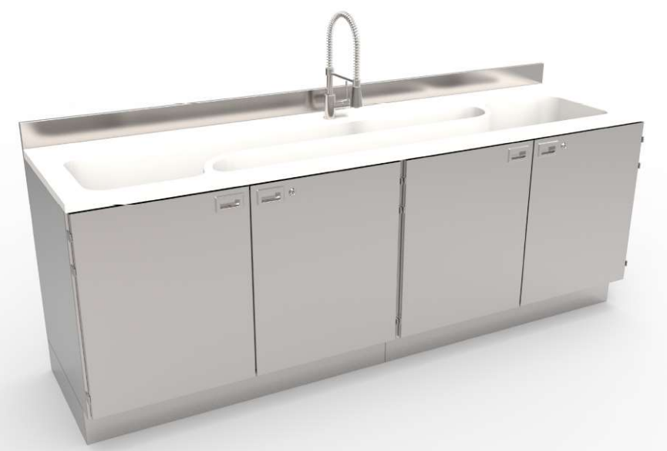
 | Urządzenia fabrycznie nowe, rok produkcji nie starszy niż 2022.
Wymiary komory w zlewie (dostosowana do endoskopów):
- Długość całkowita jednej komory: 1850 mm (+/-2mm).
- Szerokość w części węższej 195mm (+/-2mm).
- Głębokość komory minimum 185mm.
- Nachylenie spadku komory w kierunku odpływu minimum 1,5%.
- Grubość ścianek zlewów min. 12mm.
- Pojemność zlewu nie mniejsza niż 48 litrów.
Długość każdej z komór mycia endoskopów w obu zlewach o długości odpowiedniej do prawidłowego ułożenia i mycia endoskopów posiadanych przez Zamawiającego:
- gastroskop Pentax A115782/ EG29-i10,
- gastroskop Pentax A115775/ EG29-i11,
- gastroskop Pentax A115773/ EG29-i12,
- gastroskop Pentax A120502/ EG16-k10,
- kolonoskop Pentax A111119/ EC38-i10F2,
- kolonoskop Pentax A111120/ EC38-i10F3,
- kolonoskop Pentax A111121/ EC38-i10F4,
- kolonoskop Pentax A111122/ EC38-i10F5,
- duodenoskop Pentax B111087/ ED34-i10T,
- duodenoskop Pentax B111088/ ED34-i10T,
- gastroskop Olympus GIF Q180/ 2203752,
- gastroskop Olympus GIF TT160/ 2801763,
- kolonoskop Olympus CF Q180AL/ 2704171,
- duodenoskop Olympus TJF Q180V/ 2101999,
- fiberoskop Olympus ENF-VT3,
- fiberoskop Olympus ENF-VH2.
 | Blat z rantem przyściennym chroniącym ścianę przed zachlapaniem z wyprofilowanymi dwoma zlewami do mycia endoskopów. Blat wykonany z materiału mineralnego wiązanego polimerem, jednorodny, gładki, bez porów, szczelin, łączeń, jednobarwny na całej powierzchni, odporny na środki dezynfekcyjne stosowane do prawidłowego mycia endoskopów. Dopuszczamy blat wykonany ze stali kwasoodpornej, wzmocniony, z wygłuszeniem, z komorami tworzącymi z blatem jedną całość, blat zagłębiony, wyoblony, bez ostrych krawędzi. Komory mają być zintegrowane całkowicie z blatem.
Zabudowa pod zlewami składająca się z dwóch szafek z podwójnymi drzwiami z uchwytami i półką. Drzwi szafki zamykane na klucz. Półki są zdejmowane, aby zapewnić łatwy dostęp i organizację przestrzeni zgodnie z potrzebami użytkownika. Jedna z dwóch szafek wyposażona w jedną wysuwaną tacę ociekową do przechowywania 5-litrowych pojemników z detergentem.
Szafki będące bazą zestawu muszą być ustawione, wypoziomowane, zmontowane, skręcone ze sobą oraz uszczelnione do podłoża i ścian w celu zapewnienia utrzymania w czystości.
 | Korpus szafki podblatowej wykonany w systemie dwuwarstwowym z wypełnieniem usztywniająco-wygłuszającym odpornym na wilgoć. Dopuszczamy korpus szafki podblatowej wykonany z podwójnej blachy stalowej, galwanizowanej, lakierowanej proszkowo z wypełnieniem wygłuszającym i usztywniającym w formie tzw. plastra miodu, wyposażone w uszczelki w jasnym kolorze (białe lub jasno szare) od wewnętrznej strony.
Drzwi wykonane w ten sam sposób co korpus, wyposażone w jednoczęściowe uszczelki, konstrukcyjnie związane z frontami, wykonane z trwałego elastycznego silikonu w kolorze jasnym. Uszczelki na całym obwodzie frontów.
Nie dopuszcza się uszczelek przyklejanych lub mocowanych na powierzchni zewnętrznej frontów.
Uchwyty do otwierania drzwi i szuflad w kształcie litery „C” lub „U”, umożliwiający wygodny pochwyt.
 | Wysokiej jakości zawiasy do drzwi, metalowe niklowane, z możliwością regulacji elementów frontowych, umożliwiające otwarcie drzwi o kąt co najmniej 160°. Zawiasy z systemem samodomykania i spowalniania.
System dozujący do precyzyjnego rozcieńczania koncentratów środków myjących, dezynfekujących lub chemicznych do mycia endoskopu ze wskaźnikiem niskiego poziomu detergentu. Urządzenie wyposażone w system mieszania, który automatycznie miesza wodę przed napełnieniem zlewów.
Należy podać dokładny opis systemu i jego funkcjonalności oraz wyposażenia.
 | Automatyczne napełnianie i opróżnianie obu komór w dwóch zlewach o przepływie min. 16 litrów/min/komorę. Po opróżnieniu komory nastąpi automatyczne płukanie. Ilość litrów związanych z płukaniem można ustawić.
 | Panel z wyświetlaczem informującym o zadanych ustawieniach dla systemu z poz.10-11.
Łączne wymiary urządzeń, czyli dwóch dwukomorowych zlewów z obudową i stołu ze stanowiskiem myjącym – nie większy niż wartości określone na załączonym projekcie. Rysunki zlewów na załączonym projekcie mają charakter wyłącznie poglądowy i wskazują tylko ich lokalizację w pomieszczeniu.
Należy podać dokładne wymiary maksymalne oferowanych urządzeń.
 | Bateria nablatowa wysokociśnieniowa, nierdzewna z wyciąganą wylewką z głowicą ceramiczną z jedną dźwignią do regulacji przepływu i stopnia mieszania ciepłej i zimnej Dopuszczalne jest rozwiązanie z baterią montowaną do rantu przyściennego, o którym mowa w poz.5, przy czym niedopuszczalny jest montaż baterii naściennych.
 | Stół z basenem jednokomorowym do mycia endoskopów (1 sztuka)
Stół z basenem jednokomorowym (1 szt.) ze stali nierdzewnej co najmniej AISI 304 (komora oraz blat). Stalowe nogi z profili co najmniej 40×40 mm wykonane ze stali nierdzewnej co najmniej AISI 430 z regulacją wysokości nóg w celu wypoziomowania stołu. Przykładowy wygląd stołu jest na poniższym zdjęciu. Należy przesłać zdjęcie proponowanego rozwiązania z opisem, rysunkiem technicznych, kartą katalogową oraz podaniem nazwy producenta i numerem katalogowym. Dopuszczalny jest inny producent niż w przypadku urządzeń z poz.1-15.
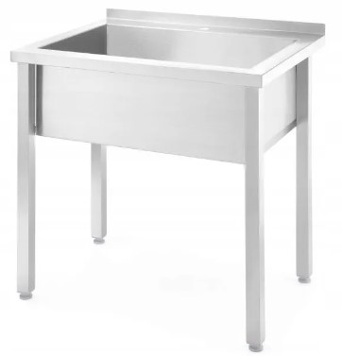
 | Tylny rant przyścienny chroniący ścianę przed zachlapaniem.
Minimalna głębokość zlewu 250mm. Maksymalne wymiary dostosowane do powierzchni pomieszczenia określonej w projekcie, nie mniejsze niż 500x500mm.
Odporność na obciążenia do 70kg.
 | Przetłoczenie na dnie basenu ułatwiające spłynięcie całej wody do kanalizacji.
 | Bateria zlewozmywakowa, łokciowa z wyciąganą wylewką ze stali nierdzewnej z mocowaniem na zlewie, jak na przykładowym zdjęciu poniżej. Należy przesłać zdjęcie proponowanego rozwiązania z opisem oraz podaniem nazwy producenta i numerem katalogowym. Dopuszczalny jest inny producent niż w przypadku urządzeń z poz.1-25 oraz 26-30.
 | Wymagania ogólne
 | Autoryzowany serwis producenta.
 | Oryginalne materiały techniczne producenta potwierdzające parametry wpisane w tabeli, dołączone do oferty.
 | Gwarancja min. 36 miesięcy. W okresie trwania gwarancji Wykonawca zapewni wsparcie telefoniczne i na miejscu (zależnie od ustaleń z użytkownikiem) w zakresie obsługi i ustawienia dostarczonych urządzeń i oprogramowania w celu optymalizacji sposobu ich działania i eliminacji błędów.
 | Certyfikat bezpieczeństwa CE/deklaracja zgodności – dostarczyć wraz z urządzeniem .
 | 24 godzinny czas reakcji na zgłoszenie o usterce.
 | Paszporty wraz z dokumentacją techniczną i rozruchową oraz instrukcjami w języku polskim.
 | Komplet płynów i dezynfekcyjnych i elementów niezbędnych do uruchomienia urządzenia i przeszkolenia personelu.
 | Ustawienie urządzeń zgodnie zaleceniami użytkownika w trakcie szkolenia. W ciągu 6 miesięcy od zakończenia pierwszego szkolenia, w czasie uzgodnionym z użytkownikiem, odbędzie się drugie szkolenie, obejmujące również wskazaną przez użytkownika korektę ustawień.
 | Oryginalne materiały techniczne producenta potwierdzające parametry wpisane w tabeli, dołączone do oferty.
 | Dostawca jest odpowiedzialny za dostawę i montaż wszystkich elementów potrzebnych do montażu, wypoziomowania (stabilizacja), uszczelniania i uruchomienia oraz prawidłowej pracy przedmiotu zamówienia, w tym m.in. do istniejących w budynku przyłączy i gniazd. Oferowany zestaw musi być zgodny z załączonym projektem. W przypadku odstępstw Wykonawca jest zobowiązany do wykonania niezbędnych zmian na własny koszt. Przed przystąpieniem do realizacji Wykonawca zobowiązany do wykonania pomiarów z natury oraz wykonania wizualizacji, którą przedłoży do akceptacji przez Zamawiającego.
 | Oświadczamy, że oferowane powyżej urządzenie jest kompletne i po zainstalowaniu będzie gotowe do pracy zgodnie z przeznaczeniem, bez żadnych dodatkowych zakupów inwestycyjnych.

Formularz należy podpisać
kwalifikowanym podpisem elektronicznym
podpisy osób/-y uprawnionych/-ej

